在对垃圾的两部定价法及博弈论辅助分析之后，为了让垃圾的价格制定更加科学，本文将用层次分析法对不同种类的垃圾定价进行考量与分析，并且定量得出不同种类垃圾定价价格的相对比值和高低估计，辅助其他方法并进行模型优化，以使得结论更加具有说服力。

在本节当中，为了更加合理的制定不同垃圾的合理收费标准，本文采用层次分析进行优化。目标层设定为选取制定不同种类类垃圾合理收费标准；准则层方面，根据相关资料的查阅，本文决定考虑处理难易程度，垃圾弹性，可能造成的环境污染及不同垃圾运输成本作为分析的标准，其中处理难易程度与环境污染覆盖了垃圾处理方面，垃圾弹性覆盖了垃圾自身性质与消费者对其的影响，而运输成本覆盖到了垃圾运输费方面，因此准则层如此制定考虑的影响因素较为周全并具有很高的合理性。在方案层上，本文选取的不同垃圾种类为可回收物，厨余垃圾及不可回收垃圾，此三方面基本覆盖了大部分产生的生活垃圾，使得模型更进一步具有普适性。层次分析模型构建如下图所示。

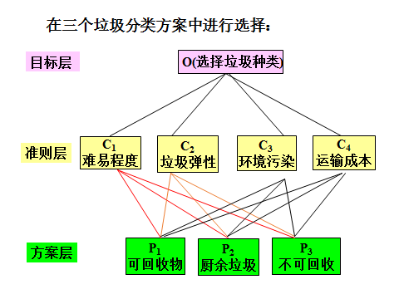

图 层次分析模型构建框架

首先，本文将根据准则层的相对重要程度构建准则层对比矩阵，及根据准则层每一各方面相对于其它方面的重要程度，将其进行具体量化处理。本文采用1-9标度法，以反映各个因素间重要程度的比较，含义如下图所示。

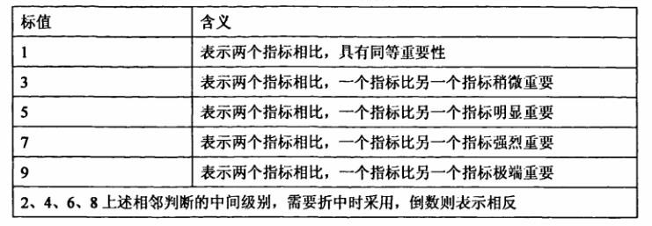

图 对比矩阵标度含义

根据上述标度与本文从此四个方面进行的资料查阅与分析，总结得出对比矩阵如下表。

表 准则层对比矩阵

|  |  |  |  |  |
| --- | --- | --- | --- | --- |
| 相对重要程度 | 难易程度 | 垃圾弹性 | 环境污染 | 运输成本 |
| 难易程度 | 1 | 1/3 | 1 | 3 |
| 垃圾弹性 | 3 | 1 | 2 | 5 |
| 环境污染 | 1 | 1/2 | 1 | 3 |
| 运输成本 | 1/3 | 1/5 | 1/3 | 1 |

对于准则层权重分析，本文引入一致性指标进行一致性验证。一致性指各影响因素重要性指标应当一致，不出现矛盾。但人们在主观确定判断矩阵是不可能完全一致，需要用一致性指标进行检验矩阵一致性，同时反映思维的一致性程度。

本文引入一致性指标CI（consistency index），其计算公式与步骤如下。

$$CI=\frac{{}_{max}-n}{n}$$

其中 ${}_{max}$ 代表矩阵的最大特征根，n代表矩阵为n阶矩阵。CI的值越大，代表矩阵偏离一致性的程度越大，CI越小，表示矩阵一致性程度越好。为了度量矩阵是否满足一致性，本文还将引入矩阵平均随机一致性指标RI（random index）。

对于1-8阶的判断矩阵，RI值如下表：

表 判断矩阵平均随机一致性指标

|  |  |  |  |  |  |  |  |
| --- | --- | --- | --- | --- | --- | --- | --- |
| 1 | 2 | 3 | 4 | 5 | 6 | 7 | 8 |
| 0.00 | 0.00 | 0.58 | 0.90 | 1.12 | 1.24 | 1.41 | 1.45 |

当阶数大于2时，规定判断矩阵一致性指标与平均一致性指标之比为随机一致性比率CR（consistency ratio）如下：

$$CR=\frac{CI}{RI}$$

当CR<0.1时，判断矩阵满足一致性，CR>0.1时，判断矩阵不满足一致性，应对矩阵做出适当调整。

本文中利用MATLAB实现计算是否通过一致性检验及各因素所占权向量，得出：

CI = 0.011379

CR = 0.012643

数据通过一致性检验。根据MATLAB工具计算后得出准则层最终权向量如下

|  |  |  |  |
| --- | --- | --- | --- |
| 难易程度 | 垃圾弹性 | 环境污染 | 运输成本 |
| 0.20711 | 0.48595 | 0.22719 | 0.07975 |